ФЕДЕРАЛЬНОЕ ГОСУДАРСТВЕННОЕ АВТОНОМНОЕ ОБРАЗОВАТЕЛЬНОЕ УЧРЕЖДЕНИЕ ВЫСШЕГО ОБРАЗОВАНИЯ «ПЕРМСКИЙ НАЦИОНАЛЬНЫЙ ИССЛЕДОВАТЕЛЬСКИЙ ПОЛИТЕХНИЧЕСКИЙ УНИВЕРСИТЕТ»

Лабораторная работа

Блоковый ввод-вывод

Выполнил студент группы РИС-23-3Б

Мазунин М.А.

Проверила доцент кафедры ИТАС

О. А. Полякова

2024 г.

**1. Постановка задачи**

Сформировать двоичный файл из элементов, заданной в

варианте структуры, распечатать его содержимое, выполнить

удаление и добавление элементов в соответствии со своим

вариантом, используя для поиска удаляемых или добавляемых

элементов функцию. Формирование, печать, добавление и

удаление элементов оформить в виде функций. Предусмотреть

сообщения об ошибках при открытии файла и выполнении

операций ввода/вывода.

Вариант 15. Структура "Автомобиль":

* марка;
* год выпуска;
* цена;
* цвет.

Удалить все элементы, у которых год выпуска меньше

заданного, добавить элемент в начало файла.

**2. Анализ задачи**

Функция для удаления элемента структуры

void Delete(Car A[], int size, int n)

Функция для вывода всех элементов структуры

void Print(Car A[], int size)

**3. Разбор работы алгоритма**

Блок-схема

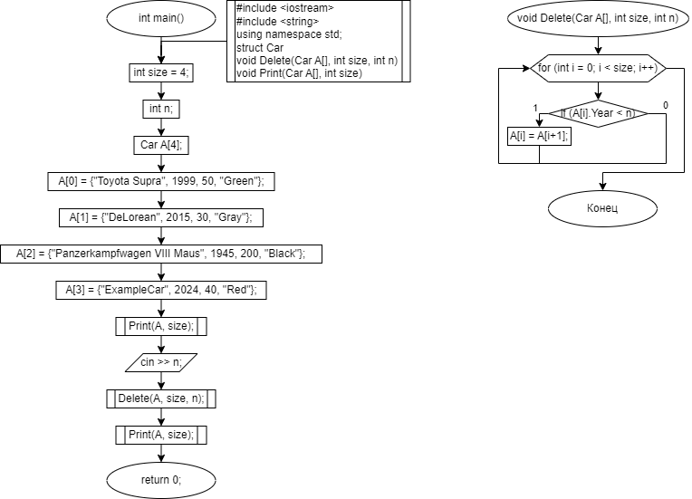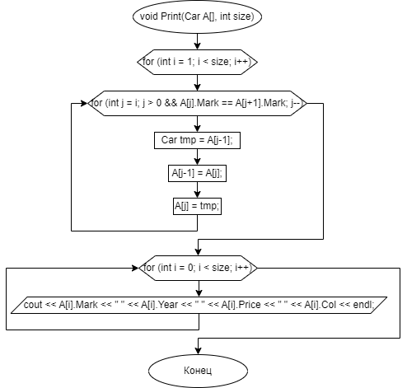

Код программы

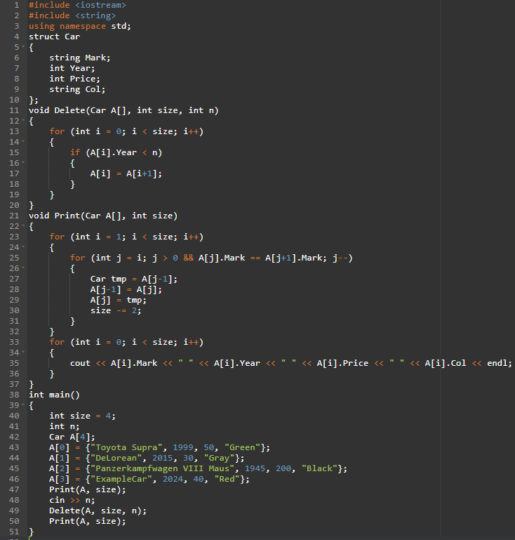

**4. Вывод**

Алгоритм выполняет поставленную задачу.

Данный проект можно найти на GitHub



